**ESCUELA NORMAL DE EDUCACIÓN PREESCOLAR DEL**

**ESTADO DE COAHUILA DE ZARAGOZA**

**Nombre del Alumno Practicante:** Rocio Elizabeth García Vega

**Grado:** 2° **Sección:** B **Número de Lista:** #8

**Institución de Práctica:** “Jardín de Niños Alma Garza”

**Clave:**05EJN0043Z **Zona Escolar:** 105 **Grado en el que realiza su práctica:** 2°B

**Nombre del Educador(a) Titular:** Aglaed Abigail Castro del Castillo

**Total de niños:29** **Niños:** 14 **Niñas:** 15

**Periodo de Práctica:** del 4-15 de marzo del 2019

**Propósito de la Jornada de Práctica:** Implementar estrategias pedagógicas creativas e innovadoras que nos ayuden a desarrollar las competencias necesarias para la iniciación de la práctica docente, con el diseño de planeaciones didácticas, para propiciar ambientes de aprendizaje de acuerdo a los contenidos del plan y programas de estudio vigentes.

**Propósito de la Situación Didáctica:** Implementar actividades pedagógicas de interés para propiciar la interacción entre alumnos, favorecer el desarrollo integral de los niños, como permitirles maniobrar con diferentes materiales.

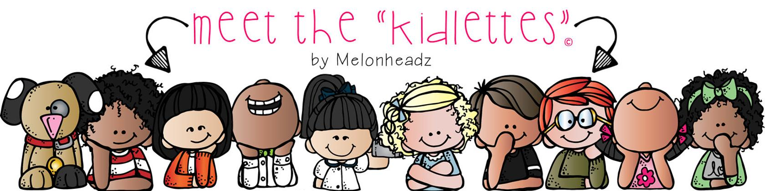

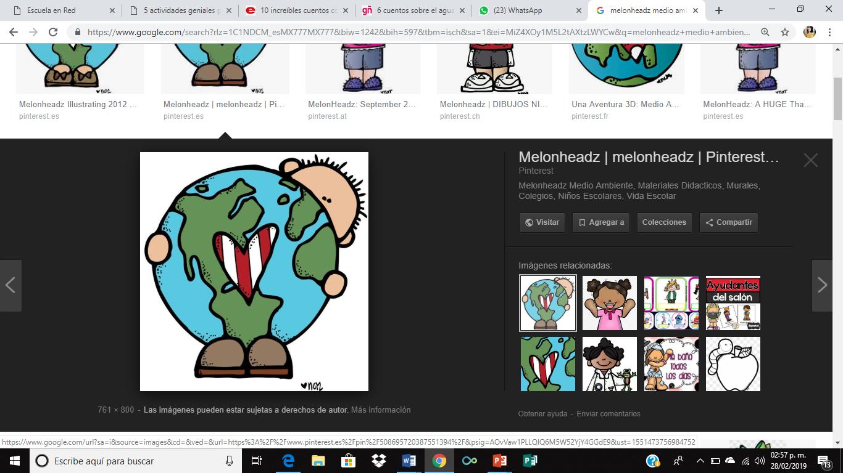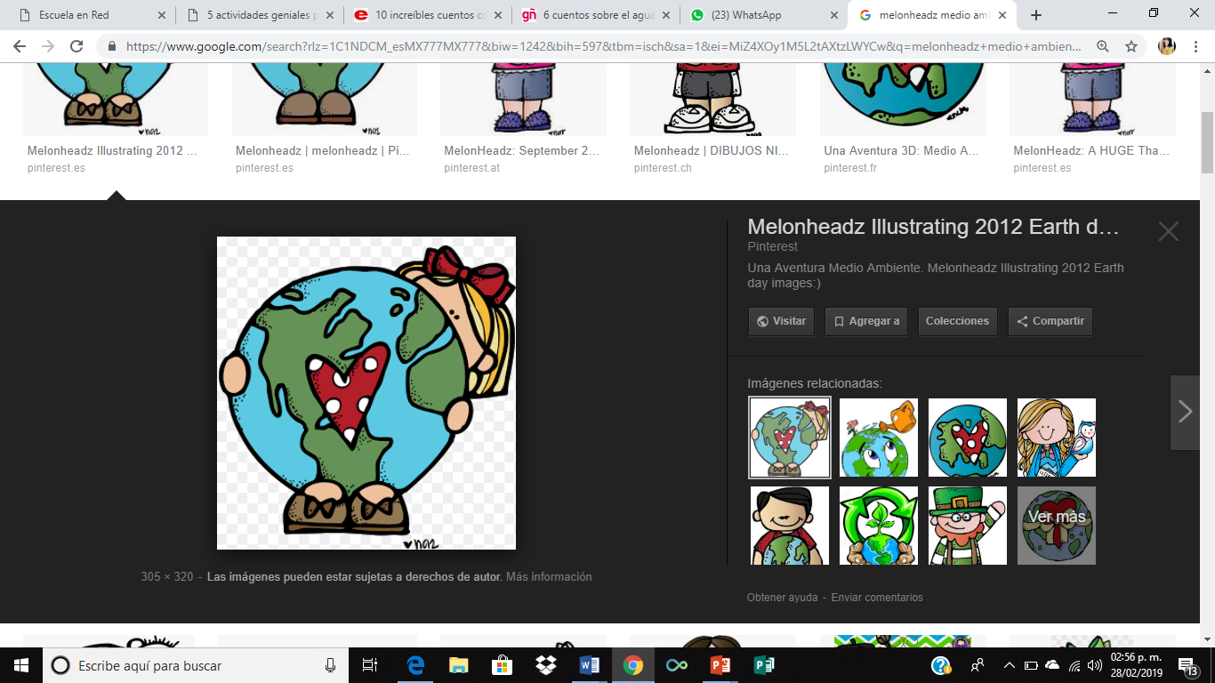

**Nombre Situación Didáctica:** CUIDANDO EL MEDIO AMBIENTE

|  |  |  |
| --- | --- | --- |
| **Campo de Formación Académica**   * Lenguaje y Comunicación * Pensamiento Matemático * Exploración y Comprensión del Mundo Natural y Social | Organizador Curricular 1 | Aprendizaje esperado |
| Oralidad | -Menciona características de objetos y personas que conoce y observa. |
| Organizador Curricular 2 |
| Descripción |

|  |  |  |
| --- | --- | --- |
| **Campo de Formación Académica**   * Lenguaje y Comunicación * Pensamiento Matemático * Exploración y Comprensión del Mundo Natural y Social | Organizador Curricular 1 | Aprendizaje esperado |
| Mundo natural | -Indaga acciones que favorecen el cuidado del medioambiente. |
| Organizador Curricular 2 |
| -cuidado del medio ambiente |

|  |  |  |
| --- | --- | --- |
| **Campo de Formación Académica**   * Lenguaje y Comunicación * Pensamiento Matemático * Exploración y Comprensión del Mundo Natural y Social | Organizador Curricular 1 | Aprendizaje esperado |
| Número, algebra y variación | -Compara, iguala y clasifica colecciones con base en la cantidad de elementos. |
| Organizador Curricular 2 |
| Número |

**Cronograma Semanal:** Escribir el nombre de todas las actividades (Incluyendo: honores a la bandera, RCYJ, educación física, inglés, computación y clubes, etc.)

|  |  |  |  |  |  |
| --- | --- | --- | --- | --- | --- |
| **HORA** | **LUNES** | **MARTES** | **MIERCOLES** | **JUEVES** | **VIERNES** |
| 8-8:30 | Rutina | Rutina | Rutina | Rutina | Rutina |
| 8:30-9 | Presentación y pase de lista. | Cuidando mi entorno | Conociendo las plantas | La importancia del agua | Cuento motor |
| 9-9:30 | Test de estilos de aprendizaje | Reciclaje | Educación fisca | El agua contaminada | Educación fisca |
| 9:30-10 | Mi entorno | Educación artística | ¿Cómo nace una planta?... | Me lo dijo un pez. | Nuestro planeta |
| R | E | c | E | S | O |
| 10:20-11:30 | Club de matemáticas | **Mono greñudo (taller)** | Club de matemáticas | Club de matemáticas | Cuidemos nuestro planeta |
| 11:30-12 | Germinación de frijol (experimento) | Lotería | Memorama | Recuerda, cada gota cuenta | Experimento de tierra |

**Secuencia de Situación Didáctica**

|  |  |  |  |  |
| --- | --- | --- | --- | --- |
| **Momentos** | **Actividades, Organización y Consignas** | **Recursos** | **Día** | **Aprendizaje Esperado** |
| **INICIO** | **PRESENTACIÓN CON EL GRUPO**  **INICIO:** presentación con el grupo  **DESARROLLO:** lectura del reglamento  **CIERRE:** pase de lista  **TEST DE ESTILOS DE APRENDIZAJE**  **INICIO:** escuchan indicaciones acerca de la actividad  **DESARROLLO:** realiza el test siguiendo las indicaciones  **CIERRE:** comparte opiniones de la actividad  **MI ENTORNO**  **INICIO:**  **-**conversa acerca de las plantas que conoce  **DESARROLLO:**  **-**Escucha con atención el cuento “Mi entorno” (pasos del método científico).  -Escucha la explicación del método científico.  **CIERRE:**  -Comparte opiniones acerca de la actividad.  **¿CÓMO NACE UNA PLANTA?...**  **INICIO** Conversar sobre el tema con los niños. Anotar las diferentes hipótesis que surjan.  **DESARROLLO**  Observar video de cómo crecen las plantas <https://www.youtube.com/watch?v=nsbrqUGMN_4>  **CIERRE**  comparten puntos de vista  **GERMINACION DE FRIJOL**  **INICIO:**  -observa cómo se realiza el experimento  -expresa dudas  **DESARROLLO:**  **-**recibe material para el experimento  -realiza el experimento  **CIERRE:**  -observa el resultado del experimento  -comparte opiniones acerca de la actividad | -Reglamento  -Pase de lista  -test de estilos de aprendizaje  -colores  -cuento de mi entorno  **-**video  -cartel  -frijol  -agua  -algodón  -vaso | **LUNES**  **4 DE MARZO DEL 2019**  **LUNES**  **4 DE MARZO DEL 2019**  **LUNES**  **4 DE MARZO DEL 2019**  **LUNES**  **4 DE MARZO DEL 2019**  **LUNES**  **4 DE MARZO DEL 2019** | -Compara, iguala y clasifica colecciones con base en la cantidad de elementos.  -Menciona características de objetos y personas que conoce y observa.  -Menciona características de objetos y personas que conoce y observa.  -Indaga acciones que favorecen el cuidado del medioambiente. |
| **DESARROLLO** | **CUIDANDO MI ENTORNO**  **INICIO:**  **-**Escucha la importancia de cuidar nuestro entorno  **DESARROLLO:**  **-**realiza cartelones de conciencia ambiental  **CIERRE:**  **-**recolección de basura  **RECICLAJE**  **INICIO:**  **-**Escucha la importancia del reciclaje  **DESARROLLO:**  **-**Elaborar cajas de reciclaje  **CIERRE:**  -separa la basura según la caja  -comparte opiniones acerca de la actividad    **MONO GREÑUDO (TALLER)**  **INICIO:**  -acomoda las mesas en equipos  -escucha el reglamento para el taller  **DESARROLLO:**  Sigue los pasos del taller.  Paso 1: corta la media (como se muestra en el cartelón)  Paso 2: amarra con ligas la orilla de la media (como se muestra en el catelon)  Paso 3: agrega dos cucharadas de alpiste  Paso 4: agrega aserrín  Paso 5: amarra el otro extremo con ligas  Paso 6: decora el mono  Paso 7: lo moja de la parte donde está el alpiste  **CIERRE:**  -observa el resultado del experimento  -comparte opiniones acerca de la actividad  **LOTERÍA**  **INICIO:** Escucha con atención las indicaciones.  **DESARROLLO:** Elige una tabla al azar de la lotería de “Las plantas”, se utiliza una ficha para marcar las tarjetas extraídas, si la imagen de la carta está en la tabla, coloca la ficha encima y gana quien complete la tabla.  **CIERRE:** Da a conocer “Las plantas” que salieron en su tabla.  **Conociendo las plantas**  **INICIO:** Realizar un paseo observando las plantas del lugar.  **DESARROLLO**: Descubrir las plantas que crecen en lugares inesperados.  **CIERRE:** Conversar sobre la importancia de las plantas para la vida de todos.  **MEMÓRAMA**  **INICIO:** Escucha con atención las indicaciones.  **DESARROLLO:** Elige una tarjeta al azar del memorama de “Las plantas” para buscar la pareja.  **CIERRE:** Da a conocer “Las plantas” que salieron en sus tarjetas. | -carteles  -marcadores  -imágenes  -bolsas  -cajas de cartón  -decoración para las cajas  -cartelones de los pasos del taller  -medias  -agua  -plato  -alpiste  -aserrín  -lotería  -premios  -fichas  -lupas  -memórama | **MARTES 5 DE MARZO DEL 2019**  **MARTES 5 DE MARZO DEL 2019**  **MARTES 5 DE MARZO DEL 2019**  **MARTES 5 DE MARZO DEL 2019**  **MIERCOLES 6 DE MARZO DEL 2019**  **MIERCOLES 6 DE MARZO DEL 2019** | -Menciona características de objetos y personas que conoce y observa.  .  -Compara, iguala y clasifica colecciones con base en la cantidad de elementos.  -Indaga acciones que favorecen el cuidado del medioambiente.  -Menciona características de objetos y personas que conoce y observa.  -Menciona características de objetos y personas que conoce y observa.  -Menciona características de objetos y personas que conoce y observa. |
| **CIERRE** | **LA IMPORTANCIA DEL AGUA**  **INICIO:** responde cuestionamientos ¿Qué es el agua? ¿Por qué tenemos cuidar el agua?¿cómo podemos cuidarla?  **DESARROLLO:** escucha la importancia del agua  **CIERRE:** canta la canción “agua”  <https://www.youtube.com/watch?v=9VvxXk3UViE>  **EL AGUA CONTAMINADA (EXPERIMENTO)**  **INICIO:**  -observa cómo se realiza el experimento  -expresa dudas  **DESARROLLO:**  1.-Vacía el agua limpia en el plato hondo.  2.- Añade la cucharada de aceite.  3.- Traten de quitar el aceite que está en el agua, sin vaciar el plato. Pueden intentarlo usando algodón, telas, cucharas, una coladera, etc.  **CIERRE:**  Después de un rato observen el agua ¿qué sucedió? ¿Quedó tan limpia cómo estaba? ¿La beberían?  Tras el experimento explica a tus hijos lo difícil que es limpiar el agua, imaginándose el esfuerzo y el costo de limpiar un derrame de petróleo en el océano, o salvar un arroyo lleno de basura  **ME LO DIJO UN PEZ.**  **INICIO:** atiende indicaciones  **DESARROLLO:**  1.- Diseñen sobre el fieltro o foamy siluetas de peces o pulpos de distintos tamaños con el marcador.  2.- Recorten las siluetas.  3.- Escriban sobre cada figura de pez un tip para cuidar el agua como: cerrar la llave al cepillarte los dientes, tomar duchas de corto tiempo, etc.  4.- Decoren los peces con brillantina y los materiales que tengan.  **CIERRE:** Con el pegamento se puede poner el imán para colocarlos sobre superficies de metal o en cualquier sitio del jardín para que recuerden los consejos.  **RECUERDA, CADA GOTA CUENTA**  **INICIO:** escucha lo que es un compromiso y sigue indicaciones.  **DESARROLLO:** Dibuja o escribe su compromiso frente al agua  **CIERRE:** exposición de sus gotitas y pegarlas en algún lugar.  **CUENTO MOTOR**  **INICIO:** asamblea del cuento  **DESARROLLO:** realiza el recorrido realizando cada obstáculo  **CIERRE:** entrega de consignas  **NUESTRO PLANETA**  **INICIO:** Responde cuestionamientos ¿Qué es el planeta? ¿es importante? ¿tenemos que cuidarlo?  **DESARROLLO:** Realiza una maqueta del planeta  **CIERRE:** Pasa a exponer su maqueta y dice recomendaciones para cuidarlo.  **CUIDEMOS NUESTRO PLANETA**  **INICIO:** elige un desafío ambiental al azar como: como: “cuando me lave las manos, cerraré la llave mientras me enjabono”, o “antes de botar algo a la basura, me preguntaré si se puede reciclar”.  **DESARROLLO:** hacen una pintura de la Tierra. Después dibuja sus manos y pegarlas sobre o debajo de la Tierra que pintaron. El detalle final es escribir un letrero que diga: “La Tierra está en nuestras manos” y ponerlo sobre la pared. Las manos sosteniendo la Tierra irán debajo de ese letrero para recordar todos los días, el fondo de ese importante mensaje.  **CIERRE:** comparte opiniones de la actividad  **LODO DIVERTIDO**  **INICIO:**  -observa cómo se realiza el experimento  -expresa dudas  **DESARROLLO:**  **-**recibe material para el experimento  -realiza el experimento  **CIERRE:**  -manipula el resultado del experimento  -comparte opiniones acerca de la actividad | -video de canción  -Una taza con agua limpia.  -Una cucharada de aceite vegetal o para bebés.  -Un plato hondo.  -Tijeras.  -Pegamento.  -marcador negro.  -Fieltro o foamy de distintos colores.  -Imanes pequeños o tachuelas  -Brillantina, estambre o cosas para decorar.  -dibujo de gota  -colores    -decoración de estaciones para el cuento motor  -bolas de unicel  -plastilina  -bote de desafíos  -papel  -pinturas  -cartel  -bicarbonato  -vasos  -cucharas  acondicionador  -colorante café | **Jueves 7 de marzo del 2019**  **Jueves 7 de marzo del 2019**  **Jueves 7 de marzo del 2019**  **Jueves 7 de marzo del 2019**  **Viernes 8 de marzo del 2019**  **Viernes 8 de marzo del 2019**  **Viernes 8 de marzo del 2019**  **Viernes 8 de marzo del 2019** | -Indaga acciones que favorecen el cuidado del medioambiente.  -Compara, iguala y clasifica colecciones con base en la cantidad de elementos.  -Indaga acciones que favorecen el cuidado del medioambiente.  -Indaga acciones que favorecen el cuidado del medioambiente.  -Indaga acciones que favorecen el cuidado del medioambiente.  -Indaga acciones que favorecen el cuidado del medioambiente.  -Indaga acciones que favorecen el cuidado del medioambiente. |

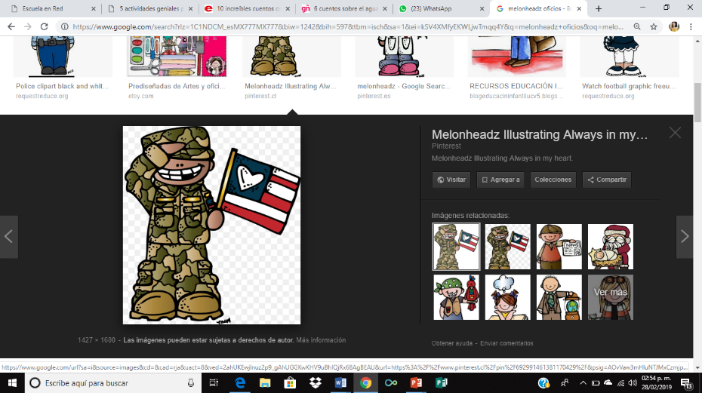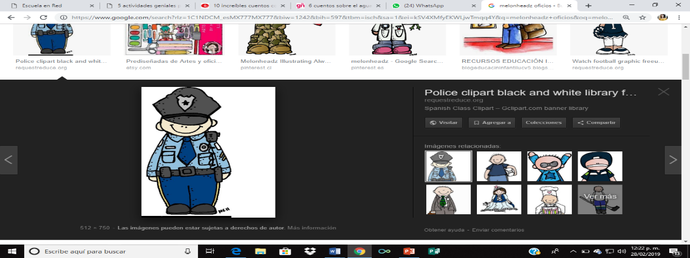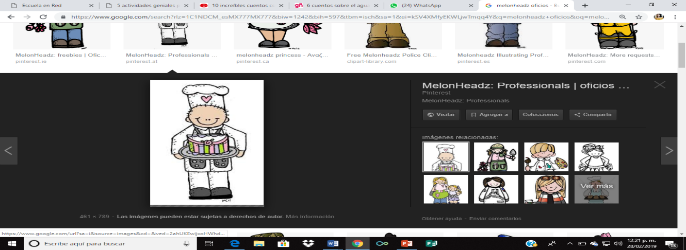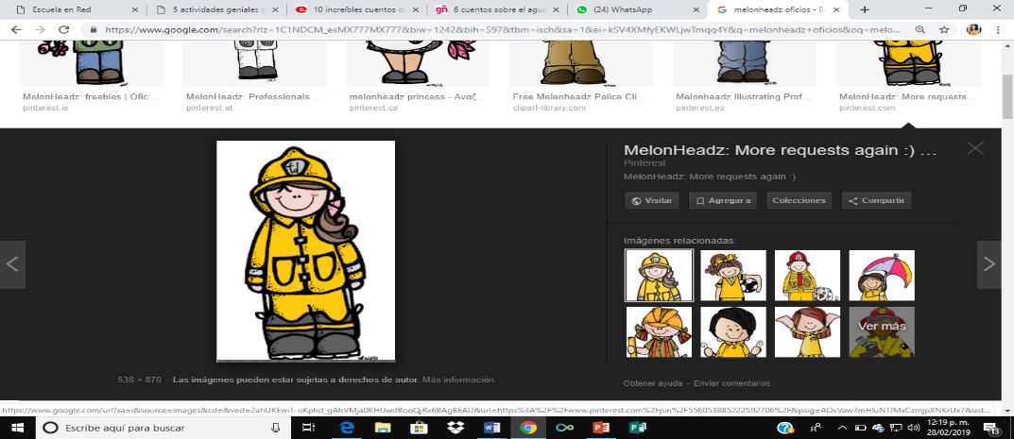**Nombre Situación Didáctica:** **CONOCIENDO LOS OFICIOS Y PROFESIONES.**

|  |  |  |
| --- | --- | --- |
| **Campo de Formación Académica**   * Lenguaje y Comunicación * Pensamiento Matemático * Exploración y Comprensión del Mundo Natural y Social | Organizador Curricular 1 | Aprendizaje esperado |
| Oralidad | Menciona características de objetos y personas que conoce y observa. |
| Organizador Curricular 2 |
| Descripción |

|  |  |  |
| --- | --- | --- |
| **Campo de Formación Académica**   * Lenguaje y Comunicación * Pensamiento Matemático * Exploración y Comprensión del Mundo Natural y Social | Organizador Curricular 1 | Aprendizaje esperado |
| Cultura y vida social | -Conoce en qué consisten las actividades productivas de su familia y su aporte a la localidad. |
| Organizador Curricular 2 |
| -interacción con el entorno social |

|  |  |  |
| --- | --- | --- |
| **Campo de Formación Académica**   * Lenguaje y Comunicación * Pensamiento Matemático * Exploración y Comprensión del Mundo Natural y Social | Organizador Curricular 1 | Aprendizaje esperado |
| Número, algebra y variación | -Compara, iguala y clasifica colecciones con base en la cantidad de elementos. |
| Organizador Curricular 2 |
| Número |

**Cronograma Semanal:** Escribir el nombre de todas las actividades (Incluyendo: honores a la bandera, RCYJ, educación física, inglés, computación y clubes, etc.)

|  |  |  |  |  |  |
| --- | --- | --- | --- | --- | --- |
| **HORA** | **LUNES** | **MARTES** | **MIERCOLES** | **JUEVES** | **VIERNES** |
| 8-8:30 | Rutina | Rutina | Rutina | Rutina | rRutina |
| 8:30-9 | Oficios y profesiones | Observando, aprendo | Relaciona | Libro preguntón | Asamblea de rincones. |
| 9-9:30 | ¿En que trabaja papá y mamá? | **Mascara**  **(taller)** | Educación fisca | Compara objetos y cantidad | Educación fisca |
| 9:30-10 | ¿Que son los oficios y las profesiones? | Educación artística | **Títeres de oficios (taller)** | **El chef**  **(taller)** | Rincones |
| R | E | c | E | S | O |
| 10:20-11:30 | Club de matemáticas | Expongamos los oficios y profesiones | Club de matemáticas | Club de matemáticas | Rincones |
| 11:30-12 | Armando oficios y profesiones | Lotería | Compara | Pasarela de oficios y profesiones | Rincones |

**Secuencia de Situación Didáctica**

|  |  |  |  |  |
| --- | --- | --- | --- | --- |
| **Momentos** | **Actividades, Organización y Consignas** | **Recursos** | **Día** | **Aprendizaje Esperado** |
| **INICIO** | **OFICIOS Y PROFESIONES**  **INICIO:** Presta atención.  **DESARROLLO:** compara con atención imágenes de algunos oficios y profesiones  **CIERRE:** Responde los siguientes cuestionamientos:   * ¿Sabes que son las profesiones? * ¿Sabes que es un oficio? * ¿Sabes para que se utilizan los objetos que observaste en las imágenes? * ¿Quién las utiliza? * ¿En que trabaja tu papá y mamá?   **¿EN QUE TRABAJA PAPÁ Y MAMÁ?**  **INICIO:** Escucha con atención las indicaciones.  **DESARROLLO:** Realiza un dibujo acerca de la profesión u oficio que desempeña su padre o madre y lo colorea.  **CIERRE:** Compara su dibujo con el de otros compañeros y comenta acerca del mismo.  **¿QUE SON LOS OFICIOS Y LAS PROFESIONES?**  **INICIO:** Sentado en el piso, al centro del salón, escucha con atención.  **DESARROLLO:** Observa un video con una breve explicación sobre lo que son los oficios y las profesiones.  **CIERRE:** Comenta acerca del video e intercambia puntos de vista con sus compañeros y responde a las siguientes preguntas:   * ¿Qué les pareció el video? * ¿Cuáles eran los personajes? * ¿Qué nos deja de significado el video?   **ARMANDO OFICIOS Y PROFESIONES**  **INICIO:** Escucha con atención las indicaciones.  **DESARROLLO:** Arma un rompecabezas de algunas profesión y oficio.  **CIERRE:** Menciona el nombre de la profesión u oficio y alguna acción que realiza.  **OBSERVANDO, APRENDO**  **INICIO:** Escucha con atención las indicaciones  **DESARROLLO:** Observa imágenes de algunos oficios, y menciona características que quizá conozca.  **CIERRE:** Responde cuestionamientos:   * ¿Qué es un oficio? * Menciona un oficio * ¿Qué es lo que hace? * ¿Qué utensilios utiliza, para realizar su trabajo?   **MASCARA (taller)**  **INICIO:** Escucha con atención las  indicaciones.  -acomoda las mesas en equipo  **DESARROLLO: -**  Elige una profesión u oficio, para después crear una máscara.  -Sigue los pasos del taller  Paso 1: recorta la máscara que eligió  Paso 2: pinta la mascara  Paso 3: decora la mascara  Paso 4:deja secar la mascara  **CIERRE:** Expone frente al grupo su profesión u oficio y menciona como ayuda a la comunidad y que objetos utiliza.  **EXPONGAMOS LOS OFICIOS Y PROFESIONES**  **INICIO:** Escucha con atención.  **DESARROLLO:** Da a conocer mediante un cartel previamente realizado en casa, sobre el oficio o profesión de papá o mamá y sus características y se caracteriza alusivo al oficio o profesión.  **CIERRE:** Compara su trabajo con el de otros compañeros, y menciona quequiere ser de grande.  **LOTERÍA**  **INICIO:** Escucha con atención las indicaciones.  **DESARROLLO:** Elige una tabla al azar de la lotería de “Los oficios y profesiones”, se utiliza una ficha para marcar las tarjetas extraídas, si la imagen de la carta está en la tabla, coloca la ficha encima y gana quien complete la tabla.  **CIERRE:**Da a conocer “Los oficios y profesiones” que salieron en su tabla. | -imágenes de oficios y profesiones  -    -hojas de maquina  -colores  **Evaluación: rubrica en la actividad**  -video de oficios y profesiones  -rompecabezas de oficios y profesiones  -imágenes de oficios  -palos  -pegamento  -impresiones de máscaras de oficios  -pintura  -cartón  -cartel para exposición    -lotería de oficios y profesiones | **LUNES 11 DE MARZO DEL 2019**  **LUNES 11 DE MARZO DEL 2019**  **LUNES 11 DE MARZO DEL 2019**  **LUNES 11 DE MARZO DEL 2019**  **MARTES 12 DE MARZO DEL 2019**  **MARTES 12 DE MARZO DEL 2019**  **MARTES 12 DE MARZO DEL 2019**  **MARTES 12 DE MARZO DEL 2019** | -Compara, iguala y clasifica colecciones con base en la cantidad de elementos.  .  -Conoce en qué consisten las actividades productivas de su familia y su aporte a la localidad.  Menciona características de objetos y personas que conoce y observa.  Menciona características de objetos y personas que conoce y observa.    -Conoce en qué consisten las actividades productivas de su familia y su aporte a la localidad.  -Menciona características de objetos y personas que conoce y observa.  -Menciona características de objetos y personas que conoce y observa.  -Conoce en qué consisten las actividades productivas de su familia y su aporte a la localidad. |
| **DESARROLLO** | . **RELACIONA**  **INICIO:** Escucha con atención las indicaciones.  **DESARROLLO:** compara los utensilios que se utilizan en cierto oficio y escribe con letra y número de utensilios en la imagen según corresponda.  **CIERRE:** Responde a los siguientes cuestionamientos:   * ¿Qué utensilios encontraron? * ¿Cuántos utensilios son? * ¿Cuantas profesiones hay en las hojas?   **TITERES DE OFICIOS**  **(taller)**  **INICIO:** Escucha con atención,  sentado al centro del salón en el piso.  **DESARROLLO:** Observa y escucha una representación con títeres de oficios y profesiones donde se da a conocer lo que aporta a la comunidad.  Paso 1: recibe el material  Paso 2: recorta los títeres  Paso 3: pinta los títeres  Paso 4: realiza una representación con los títeres  **CIERRE:** Responde a los siguientes cuestionamientos:   * ¿Qué les pareció la representación? * ¿Quiénes era los personajes de los títeres? * ¿A qué se dedicaban? * ¿Cómo era su vestimenta? * ¿Te gustaría ser como alguno de ellos?   ¿Por qué?  **COMPARA**  **INICIO:** Escucha con atención las instrucciones  **DESARROLLO**: Pasa al frente y coloca la vestimenta y utensilios que corresponden a cierto oficio o profesión según la imagen.  **CIERRE:** Comenta de manera grupal acerca de los oficios y profesiones sus características, vestimenta y en qué lugar realizan su labor  **PASARELA DE OFICIOS Y PROFESIONES**  **INICIO**:  -atiende indicaciones de la actividad  -caracterización  **DESARROLLO:** pasarela de oficios y profesiones dando a conocer lo que hace cada profesión elegida.  **CIERRE:** comparte opiniones o dudas.  **COMPARA OBJETOS Y CANTIDAD**  **INICIO:** escucha indicaciones para realizar la actividad  **DESARROLLO:** realiza en trabajo comparando los objetos con la cantidad de número correspondiente  **CIERRE:** compara resultados y aclara dudas      **EL CHEF (TALLER)**  **INICIO:**  **-**acomoda las mesas en equipo  **-**escucha indicaciones  **DESARROLLO:**  Sigue los pasos del taller**,** recibe el material y realiza el taller “DULCE DE NUEZ”  Paso 1: pica la nuez (con cuchillos de plástico)  Paso 2: muele las galletas  Paso 3: mezcla las galletas con la nuez en un plato  Paso 4: agrega la lechera a la mezcla  Paso 5: hace bolitas de dulce y lo pasa por azúcar  **CIERRE:** prueba el resultado y comparte opiniones  **“LIBRO PREGUNTON”**  **INICIO:**  -forma un circulo en el suelo  -atiende indicaciones acerca de cómo se llevará acabo la actividad.  -expresan dudas o comentarios.  **DESARROLLO:**  -responde cuestionamientos por medio del libro preguntón.  **-**escucha los comentarios de los compañeros.  **CIERRE:**-escucha la importancia de expresarse para conocernos y compartir pensamientos. | -imágenes de utensilios que se usan en diferentes oficios  **Evaluación: rubrica en la actividad**  -títeres de oficios      -imágenes de vestimenta y utensilios de profesiones  -caracterización de oficios y profesiones.  **-**hojas de actividad  **Evaluación: rubrica en la actividad**  -nuez  -platos  -lechera  -galletas marias  -Libro de preguntas | **MIERCOLES 13 DE MARZO DEL 2019**  **MIERCOLES 13 DE MARZO DEL 2019**  **MIERCOLES 13 DE MARZO DEL 2019**  **JUEVES 14 DE MARZO DEL 2019**  **JUEVES 14 DE MARZO DEL 2019**  **JUEVES 14 DE MARZO DEL 2019**  **JUEVES 14 DE MARZO DEL 2019** | -Compara, iguala y clasifica colecciones con base en la cantidad de elementos.  -Conoce en qué consisten las actividades productivas de su familia y su aporte a la localidad.  -Menciona características de objetos y personas que conoce y observa.  -Conoce en qué consisten las actividades productivas de su familia y su aporte a la localidad.  -Compara, iguala y clasifica colecciones con base en la cantidad de elementos.  -Menciona características de objetos y personas que conoce y observa.  -Menciona características de objetos y personas que conoce y observa. |
| **CIERRE** | **RINCONES**  **INICIO:** Escucha con atención las indicaciones.  **DESARROLLO:** Escribe su nombre en el carnet que va a utilizar en cada uno de los rincones.  **CIERRE:** Responde los siguientes cuestionamientos:   * ¿Has trabajado con un rincón? * ¿Sabes qué es? * ¿Cómo se trabaja? * ¿Conoces las reglas? | -material para cada rincón. | **VIERNES 15 MARZO DEL 2019** | -Compara, iguala y clasifica colecciones con base en la cantidad de elementos.  -Conoce en qué consisten las actividades productivas de su familia y su aporte a la localidad.  -Menciona características de objetos y personas que conoce y observa. |

|  |  |  |  |  |
| --- | --- | --- | --- | --- |
| **DESARROLLO** | Rincones   * “Los números” * “Las letras” * “Juego simbólico” * “Los nombres” * “Recordando los oficios y las profesiones” |  | **Viernes 15 de marzo del 2019** | * Menciona características de objetos y personas que conoce y observa. * Conoce en qué consisten las actividades productivas de su familia y su aporte a la localidad |
| **CIERRE** | **RECORDANDO MIS ACTIVIDADES**  **Inicio:** Sentado a centro del salón en el piso. Escucha con atención.  **Desarrollo:** Observa un video de los oficios y las profesiones, así como un collage de fotografías con los trabajos realizados en las últimas dos semanas.  **Cierre:** Comenta acerca del video. |  | **Viernes 15 de marzo del 2019** | Menciona características de objetos y personas que conoce y observa. |

|  |  |
| --- | --- |
| **Nombre del rincón** | “Las letras” |
| **Campo:** | Lenguaje y comunicación |
| **Aprendizaje esperado:** | Menciona características de objetos y personas. |
| **Cupo:** | 5 personas |
| **Espacio:** | Salón de clases |
| **Reglas para trabajar en el rincón:** | * Al terminar el rincón, el material debe estar al centro de la mesa tal y como lo encontró. * No salir del rincón si no ha terminado. * El material no debe de salir del área en que se encuentra el rincón. |
| **Recursos:** | * Alfabeto móvil * Tarjetas con 5 palabras de oficios y profesiones |
| **Tiempo:** | 15 minutos |

|  |
| --- |
| **ACTIVIDADES** |
| **INICIO** |
| Sentado al centro del salón de clases en el piso.  Escucha con atención las instrucciones del rincón |
| **DESARROLLO** |
| Utiliza tarjetas con palabras relacionadas a los oficios y profesiones (Maestra, doctor, panadero, pizarrón, hospital etc…) y forma palabras con las letras del alfabeto móvil. Podrá cambiar de tarjeta cuando termine de formar las palabras de la primera tarjeta. |
| **CIERRE** |
| Responde cuestionamientos |
| **EVALUACION** |
| * ¿Qué palabras formaste? * Las palabras que formaste ¿son oficios? * Las palabras que formaste ¿son profesiones? * En las palabras que formaste ¿Quién utiliza esos objetos? * ¿Qué letras utilizaste mayúsculas o minúsculas? |

|  |  |
| --- | --- |
| **Nombre del rincón** | “Los números” |
| **Campo:** | Pensamiento matemático |
| **Aprendizaje esperado:** | -Compara, iguala y clasifica colecciones con base en la cantidad de elementos. |
| **Cupo:** | 5 personas |
| **Espacio:** | Salón de clases |
| **Reglas para trabajar en el rincón:** | * Al terminar el rincón, el material debe estar al centro de la mesa tal y como lo encontró. * No salir del rincón si no ha terminado. * El material no debe de salir del área en que se encuentra el rincón. |
| **Recursos:** | * Tablas con imágenes que representen cantidades y números * Fichas de colores pequeñas |
| **Tiempo:** | 15 minutos |

|  |
| --- |
| **ACTIVIDADES** |
| **INICIO** |
| Sentado al centro del salón de clases en el piso.  Escucha con atención las instrucciones del rincón |
| **DESARROLLO** |
| Utiliza las tablas y coloca las fichas que corresponden a la cantidad de imágenes o el número que corresponda. Podrá cambiar de tabla cuando termine con la primera. |
| **CIERRE** |
| Responde cuestionamientos |
| **EVALUACION** |
| * ¿Cuántas imágenes lograste contar? * ¿Qué números te tocaron? * ¿Cuántas tablas cambiaste? |

|  |  |
| --- | --- |
| **Nombre del rincón** | “Juegos simbólicos” |
| **Campo:** | Exploración y comprensión del mundo natural y social. |
| **Aprendizaje esperado:** | Conoce en qué consisten las actividades productivas de su familia y su aporte a la localidad |
| **Cupo:** | 5 personas |
| **Espacio:** | Salón de clases |
| **Reglas para trabajar en el rincón:** | * Al terminar el rincón, el material debe estar al centro de la mesa tal y como lo encontró. * No salir del rincón si no ha terminado. * El material no debe de salir del área en que se encuentra el rincón. |
| **Recursos:** | * Cuadritos de construcción * Utensilios de profesiones |
| **Tiempo:** | 15 minutos |

|  |
| --- |
| **ACTIVIDADES** |
| **INICIO** |
| Sentado al centro del salón de clases en el piso.  Escucha con atención las instrucciones del rincón |
| **DESARROLLO** |
| Manipula los objetos que se encuentran en este rincón y juega de manera libre a ser profesionista y conoce las características poniéndolas en práctica en el juego. |
| **CIERRE** |
| Responde cuestionamientos |
| **EVALUACION** |
| * ¿Qué profesión elegiste? * ¿Cuáles son sus características? * ¿Qué herramientas utiliza? * ¿En dónde trabaja el profesionista que elegiste? |

|  |  |
| --- | --- |
| **Nombre del rincón** | “Recordando las profesiones y oficios” |
| **Campo:** | Exploración y comprensión del mundo natural y social. |
| **Aprendizaje esperado:** | Conoce en qué consisten las actividades productivas de su familia y su aporte a la localidad |
| **Cupo:** | 5 personas |
| **Espacio:** | Salón de clases |
| **Reglas para trabajar en el rincón:** | * Al terminar el rincón, el material debe estar al centro de la mesa tal y como lo encontró. * No salir del rincón si no ha terminado. * El material no debe de salir del área en que se encuentra el rincón. * Poner boca abajo las tarjetas y revolverlas. * Si son iguales se queda el par y no puede volver a sacar tarjetas. |
| **Recursos:** | * Memorama de los oficios y profesiones |
| **Tiempo:** | 15 minutos |

|  |
| --- |
| **ACTIVIDADES** |
| **INICIO** |
| Sentado al centro del salón de clases en el piso.  Escucha con atención las instrucciones del rincón |
| **DESARROLLO** |
| Junta el mayor número de pares que corresponda a la profesión con alguna herramienta que utilice. |
| **CIERRE** |
| Responde cuestionamientos |
| **EVALUACION** |
| * ¿Qué pares sacaste? * ¿A que se dedican? * ¿Qué hacen con las herramientas? |

|  |  |
| --- | --- |
| **Nombre del rincón** | “Los nombres” |
| **Campo:** | Lenguaje y comunicación |
| **Aprendizaje esperado:** | Menciona características de objetos y personas. |
| **Cupo:** | 4 personas |
| **Espacio:** | Salón de clases |
| **Reglas para trabajar en el rincón:** | * Al terminar el rincón, el material debe estar al centro de la mesa tal y como lo encontró. * No salir del rincón si no ha terminado. * El material no debe de salir del área en que se encuentra el rincón. |
| **Recursos:** | * Imágenes de oficios y profesiones * Los nombres de cada profesión y oficio |
| **Tiempo:** | 10 minutos |

|  |
| --- |
| **ACTIVIDADES** |
| **INICIO** |
| Sentado al centro del salón de clases en el piso.  Escucha con atención las instrucciones del rincón |
| **DESARROLLO** |
| Utiliza los nombres de cada profesión y oficio para encontrar a cual corresponden con la imagen. |
| **CIERRE** |
| Responde cuestionamientos |
| **EVALUACION** |
| * ¿Qué oficios lograste encontrar? * ¿Cuál es su función? * ¿Qué profesiones lograste encontrar? * ¿Cuál es su función? * ¿Están en mayúsculas o minúsculas? |

|  |
| --- |
| **Adecuaciones Curriculares:**   * Organizar los equipos con los niños mezclados de cada mesa para que se relacionen más con quien no se sientan al lado. * Dar las indicaciones con claridad para que los niños entiendan y sepan lo que harán con material durante las actividades propuestas. * Dar a conocer las reglas de cada actividad. |

|  |
| --- |
| **Observaciones:** |

**___________________________ ________________________**

**Firma del alumno(a) Firma del educador (a)**

**_____________________________**

**Firma de asesor de**

**Práctica profesional**